政治与公共事务管理学院2022年学术学位
硕士研究生复试安排

- 复试时间
1．2022年3月30日星期三上午9：00开始，下午13：30开始。
2．每位考生的面试总时间不少于20分钟

- 复试前期安排
  - 复试通知：本安排发布后，学院将通过邮件通知入围复试考生准备复试
相关事宜。
  - 复试分组：政治学专业普通计划分一组；公共管理专业普通计划分一
组；少数民族骨干计划和退役大学生士兵计划（政治学和公共管理）分为一组；各组均采取线上抽签方式确定每位考生面试顺序。
  - 考生准备：详细要求见《中山大学2022年硕士研究生网络远程复试流
程及复试系统使用指南（考生版）》。
4.备考会议：会议主要内容包括设备测试、宣讲面试流程、规则及纪律要求等。复试秘书根据分组名单提前1天召开备考会议。复试秘书通过“企业微信”发送备考会议的邀请链接给考生，考生必须使用两个账号，两台设备同时进入备考会议。详细要求请参见《中山大学2022年硕士研究生网络远程复试流程及复试系统使用指南（考生版）》，备考会议程序：
- 复试秘书检查考生主机位（电脑）和辅机位（手机）是否符合要求。
- 复试秘书查验考生身份，考生展示身份证。
- 考生宣读《考试诚信复试承诺书》，当场在承诺书上签名并展示。

- 复试内容
复试考核内容由综合评价、专业能力及综合素质考核、外语应用能力测试三部分构成。其中专业能力及综合素质考核和外语应用能力测试采取随机抽题作答方式考核。
1．综合评价满分100分
考试内容：结合考生大学学习成绩单、科研成果、竞赛获奖、社会服务等相关资料，对考生既往学业、一贯表现、科研能力、综合素质和思想政治素质等情况进行全面考察。
2. 专业能力及综合素质考核满分300分
考核内容：重点考查考生对专业理论及相关知识的掌握是否扎实、深厚和宽广，是否具备本专业硕士研究生入学的基本要求；考查考生的知识结构、实践（实验）能力、综合分析和解决实际问题的能力、创新能力等。
3.外语应用能力测试满分100分
考试内容：重点考查考生外语应用的基本能力，是否具备本专业研究生入学的基本要求。
4.考核评分
每位考生复试结束后，由复试小组成员现场独立为考生评分。复试小组成员各自评分的算术平均值为该考生的最终复试成绩。成绩保留小数点后两位，四舍五入。
5.复试成绩计算
1）.复试成绩和初试成绩相加，即为入学考试总成绩，复试成绩和初试成绩各占总成绩的50%。
2）.各招生学科专业按照总成绩从高分到低分依次确定拟录取名单。总成绩同分情况下按照初试成绩排序。

- 远程复试工作流程
（一）复试会议
由复试秘书通过企业微信向考生发出腾讯会议号，按面试排序提前以双机位进入腾讯会议等候室（进入会议名字命名规则：名字+主机位；名字+辅机位），等待面试秘书准入，其中辅机位监控设备需关掉语音。
考生根据复试秘书通过共享电脑屏幕指引考生随机抽取面试试题，先专业试题后外语试题，打开电脑桌面上的试题文件夹，由考生随机选题号后打开，考生可以稍作思考后回答问题，老师会进一步提问。
3.每位考生面试总时间不少于 20 分钟，离结束还有5分钟时面试秘书会共享屏幕提醒考生。考核结束后，考生及其监控设备退出会议（两个账号都要退出会议）。
4．面试过程中考生不得转换界面，视频设备不得中断；

- 面试纪律要求及注意事项
1. 面试期间，考生不得会客、打电话、离场，不做与面试无关的事情，不让无关人员进入面试空间；
2. 考生应当自觉服从工作人员管理及检查，不得以任何理由妨碍工作人员履行职责，不得扰乱面试现场及其他相关会场的秩序；
3. 考生只准携带必要的白纸、笔等文具，不携带任何书籍书刊、报纸、图片、相关文字或电子资料；不能对考试现场及过程进行录音录像；考试过程中考生不得转换考试界面，视频监控设备不得中断；考后不向他人透露考试题目及考试现场情况；
5. 对在面试过程中有违规违纪行为的考生，一经查实，按照国家教育考试违规处理办法、普通高等学校招生违规行为处理暂行规定，进行严肃处理，取消录取资格，记入考生诚信档案；
6.因网络故障问题出现面试过程中断，请第一时间通过电话、微信等方式联系复试秘书，听取面试秘书的统一安排。
7.将政务学院的紧急联系人及联系方式、面试会议号等抄写在一张纸上，放置在座位1.5米范围外，出现紧急情况可即刻联系。（紧急联系人及联系方式：龙老师：020-84113080，13763346844）。

- 其他事项
  - 复试结果报学校审核后公布，拟录取名单由研究生院在中山大学研究生
招生网上统一进行公示。
  - 本复试安排未尽事项，以中山大学研究生院相关文件为准。

- 联系电话
1．面试前咨询电话：020-39332347
2．面试当天紧急电话：020-84113080 13763346844

政治与公共事务管理学院
2022年3月22日

附件：

附备考会议考生身份证和承诺书展示，
提醒:考生需对着摄像头宣读《考试诚信复试承诺书》，当场在承诺书上签名后展示。
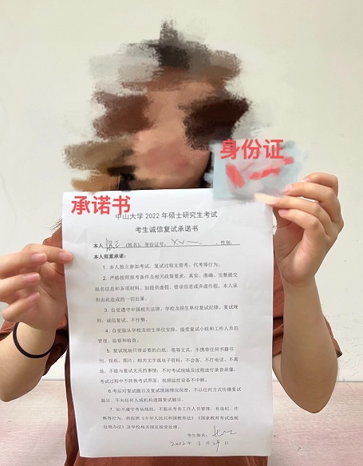

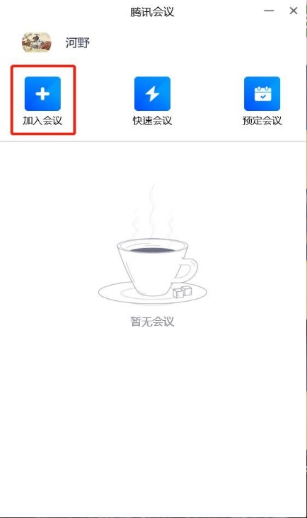
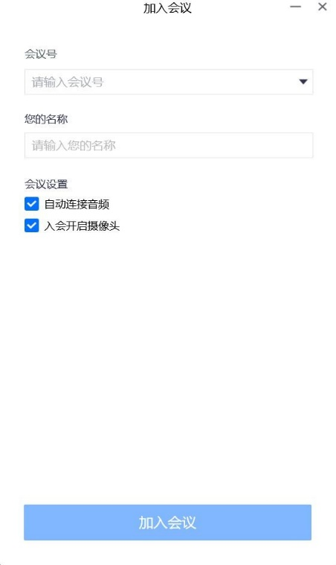
附腾讯会议登陆截图：

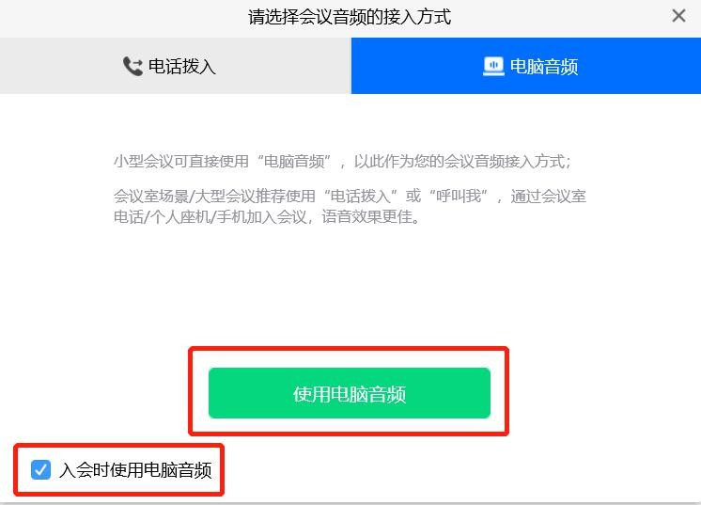

附复试秘书共享屏幕抽题画面截图一
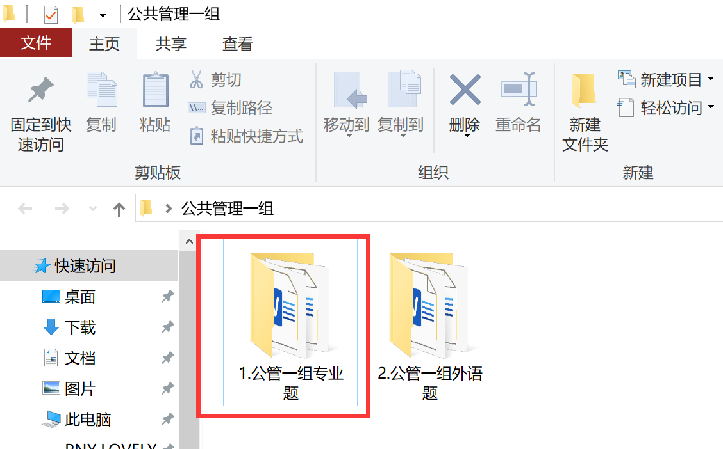
附复试秘书共享屏幕抽题画面截图二
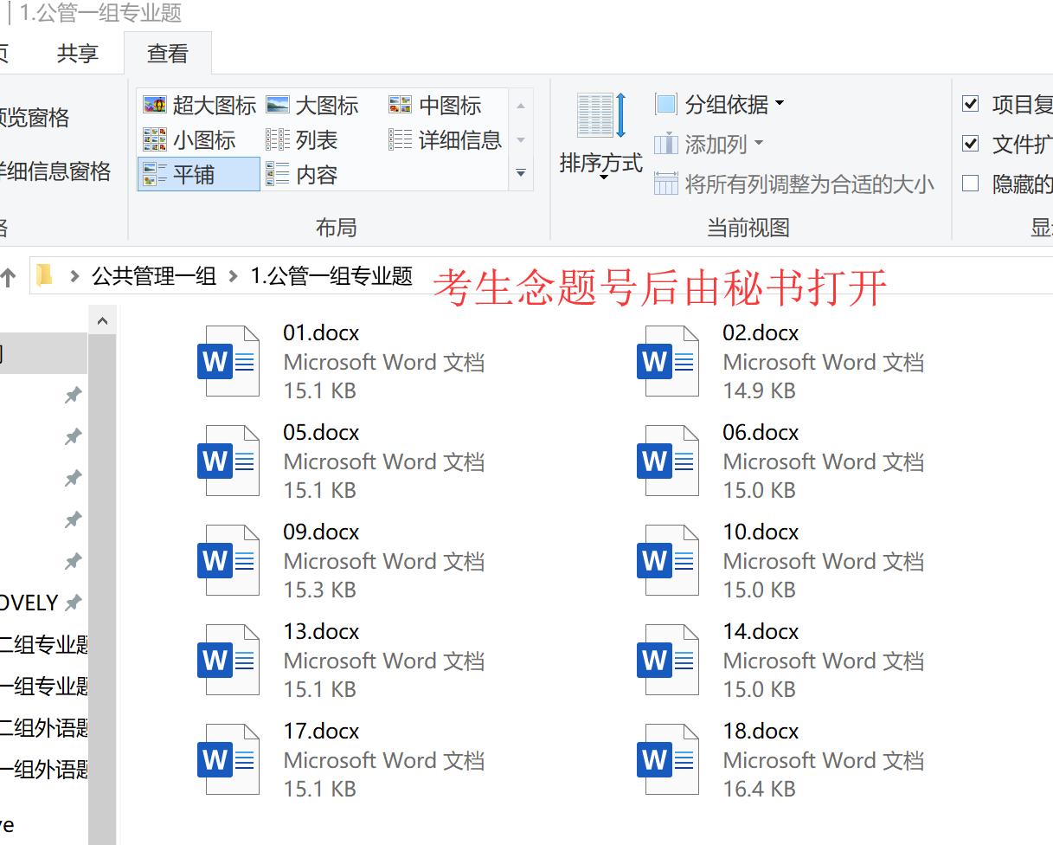

副机位监控参考图（拍摄考生侧身、双手、主机位电脑屏）
